Manta Demelza

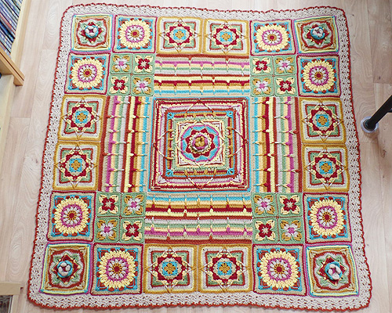

Sección Rectangular

Notas: Esta sección se trabaja en filas alternas de puntos altos + puntos en relieve, y puntos bajos. Volteas la pieza al final de cada fila. Los puntos bajos se trabajan en el revés de la pieza, los puntos altos y puntos en relieve se trabajan al derecho. Puede ser de ayuda utilizar marcadores de punto en los puntos en relieve.

Haz cuatro de estos rectángulos.

- Con camello, haz 65 cadenetas base de punto alto (foundation double crochet).

- Voltea, haz 1 cad. Pb en el mismo punto, luego pb en los próximos 64 puntos. Corta el hilo. Voltea.

- 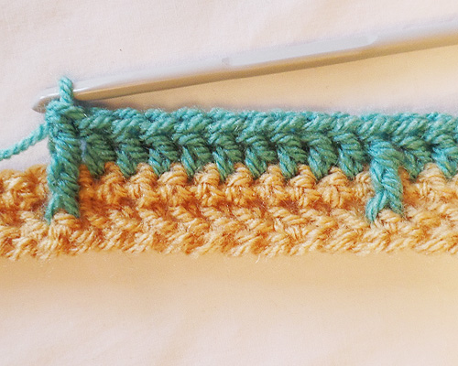Con salvia, comienza con un punto alto de pie en el primer pb de la fila. Pa en los próximos tres puntos, luego padrdl alrededor del 5º pa de la primera fila. Pa en los próximos nueve puntos, luego padrdl alrededor del punto 15 de la primera fila. Pa en los próximos nueve puntos, luego padrdl alrededor del punto 25 de la primera fila. Pa en los próximos siete puntos, luego padrdl alrededor del punto 33 de la primera fila. Pa en los próximos siete puntos, luego padrdl alrededor del punto 41 de la primera fila. Pa en los próximos nueve puntos, luego padrdl alrededor del punto 51 de la primera fila. Pa en los próximos nueve puntos, luego padrdl alrededor del punto 61 de la primera fila. Pa en los próximos cuatro puntos. (7 padrdl, 58 pa).

- Voltea, haz 1 cad. Pb en el mismo punto, luego pb en los próximos 64 puntos. Corta el hilo. Voltea.

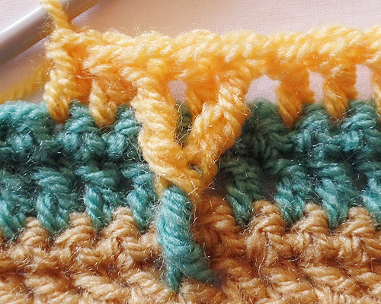
- Con azafrán, comienza con un punto alto de pie en el primer pb de la fila. Pa en los próximos tres puntos, luego padrdl alrededor del padrdl de la tercera fila. Pa en los próximos nueve puntos, luego padrdl alrededor del padrdl de la tercera fila. Pa en los próximos nueve puntos, luego padrdl alrededor del padrdl de la tercera fila. Pa en los próximos seis puntos. Padrdl alrededor del padrdl de la tercera fila. Sáltate el próximo punto, pa en el próximo punto, padrdl alrededor del mismo padrdl de la tercera fila, Sáltate el próximo punto. Pa en los próximos seis puntos, luego padrdl alrededor del padrdl de la tercera fila. Pa en los próximos nueve puntos, luego padrdl alrededor del padrdl de la tercera fila. Pa en los próximos nueve puntos, luego padrdl alrededor del padrdl de la tercera fila. Pa en los próximos cuatro puntos. (8 padrdl, 57 pa)

- Voltea, haz 1 cad. Pb en el mismo punto, luego pb en los próximos 64 puntos. Corta el hilo. Voltea.

- 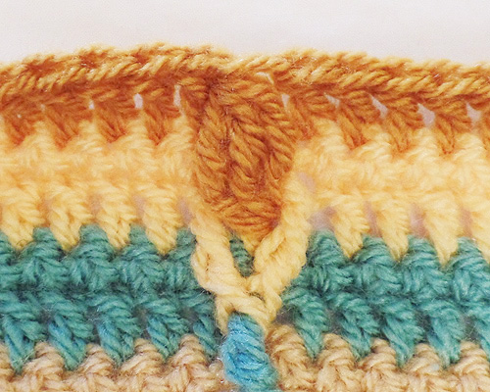Con oro, comienza con un punto alto de pie en el primer pb de la fila. Pa en los próximos dos puntos. Padrdl alrededor del padrdl de la quinta fila. Sáltate el próximo punto, pa en el próximo punto, padrdl alrededor el mismo padrdl, Sáltate el próximo punto. Pa en los próximos ocho puntos, luego padrdl alrededor del padrdl de la quinta fila. Pa en los próximos nueve puntos, luego padrdl alrededor del padrdl de la quinta fila. Pa en los próximos siete puntos, luego padrdl3jun alrededor del punto 29 de la quinta fila (entre los dos padrdl de la quinta fila). Pa en los próximos siete puntos. Padrdl alrededor del padrdl de la quinta fila, luego pa en los próximos ocho puntos. Padrdl alrededor del padrdl de la quinta fila. Sáltate el próximo punto, pa en el próximo punto, padrdl alrededor el mismo padrdl. Sáltate el próximo punto. Pa en los próximos ocho puntos, padrdl alrededor del padrdl de la quinta fila, luego pa en los próximos cuatro puntos. (8 padrdl, 1 padrdl3jun, 56 pa)

- Voltea, haz 1 cad. Pb en el mismo punto, luego pb en los próximos 64 puntos. Corta el hilo. Voltea.

- Con burdeos, comienza con un punto alto de pie en el primer pb de la fila. Pa en los próximos tres puntos, luego padrdl3jun alrededor del cuarto pa de la séptima fila (entre los dos padrdl). Pa en los próximos ocho puntos. Padrdl alrededor del padrdl de la séptima fila, sáltate el próximo punto, pa en el próximo punto, padrdl alrededor del mismo padrdl de la séptima fila, luego sáltate el próximo punto. Pa en los próximos ocho puntos, luego padrdl alrededor del padrdl de la séptima fila. Pa en los próximos 14 puntos. Padrdl alrededor del padrdl de la séptima fila, sáltate el próximo punto, pa en el próximo punto, padrdl alrededor el mismo padrdl de la séptima fila. Sáltate el próximo punto. Pa en los próximos ocho puntos, luego padrdl3jun alrededor del pa 45 de la séptima fila (entre los dos padrdl). Pa en los próximos ocho puntos. Padrdl alrededor del padrdl de la séptima fila, Sáltate el próximo punto, pa en el próximo punto, padrdl alrededor del mismo padrdl de la séptima fila, sáltate el próximo punto. Pa en los próximos tres puntos. (2 padrdl3jun, 7 padrdl, 56 pa)

- Voltea, haz 1 cad. Pb en el mismo punto, luego pb en los próximos 64 puntos. Corta el hilo. Voltea.

- Con cidro, comienza con un punto alto de pie en el primer pb de la fila. Pa en los próximos 13 puntos. Padrdl3jun alrededor del pa 13 de la novena fila (entre los dos padrdl), luego pa en los próximos ocho puntos. Padrdl alrededor del padrdl de la novena fila, sáltate el próximo punto, pa en el próximo punto, padrdl alrededor del mismo padrdl de la novena fila. Sáltate el próximo punto. Pa en los próximos 14 puntos, luego padrdl3jun alrededor del pa 36 de la novena fila (entre los dos padrdl). Pa en los próximos 19 puntos. Padrdl3jun en el pa 53 de la novena fil (entre los dos padrdl). Pa en los próximos cuatro puntos. (3 padrdl3jun, 2 padrdl, 60pa)
- 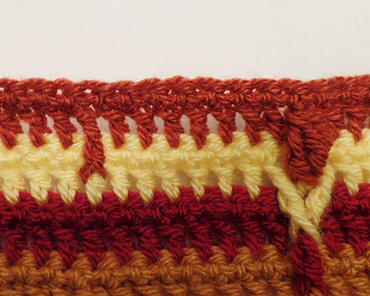Voltea, haz 1 cad. Pb en el mismo punto, luego pb en los próximos 64 puntos. Corta el hilo. Voltea.

- Con cobre, comienza con un punto alto de pie en el primer pb de la fila. Pa en los próximos 23 puntos. Padrdl3jun alrededor del pa 23 de la fila 11. Pa en los próximos siete puntos, luego padrdl alrededor del pa 30de la fila 11. Este debe ser el centro de tu fila. Pa en los próximos 32 puntos. (1 padrdl3jun, 1 padrdl, 63 pa)

- Voltea, haz 1 cad. Pb en el mismo punto, luego pb en los próximos 64 puntos. Corta el hilo. Voltea.
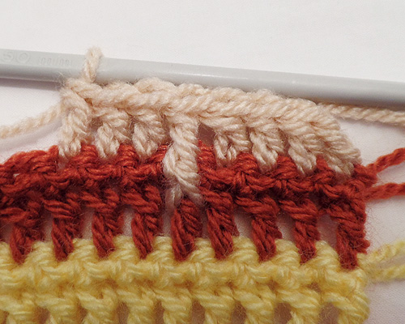
- Con piedra, comienza con un punto alto de pie en el primer pb de la fila. Pa en los próximos tres puntos. Padrdl alrededor del 5º pa de la fila 13. Pa en los próximos 27 puntos, luego padrdl alrededor del padrdl de la fila 13. Pa en los próximos 17 puntos. Padrdl alrededor del pa 49 de la fila 13. Pa en los próximos 14 puntos. (3 padrdl, 62 pa)

- Voltea, haz 1 cad. Pb en el mismo punto, luego pb en los próximos 64 puntos. Corta el hilo. Voltea.

- Con pradera, comienza con un punto alto de pie en el primer pb de la fila. Pa en los próximos tres puntos, luego padrdl alrededor del padrdl de la fila 15. Pa en los próximos nueve puntos. Padrdl alrededor del pa 14 de la fila 15. Pa en los próximos 17 puntos, luego padrdl alrededor del padrdl de la fila 15. Pa en los próximos siete puntos. Padrdl alrededor del pa 39 de la fila 15. Pa en los próximos nueve puntos, luego padrdl alrededor del padrdl de la fila 15. Pa en los próximos nueve puntos. Padrdl alrededor del pa 58 de la fila 15. Pa en los próximos cuatro puntos. (5 padrdl, 60 pa).

- Voltea, haz 1 cad. Pb en el mismo punto, luego pb en los próximos 64 puntos. Corta el hilo. Voltea.

- Con azafrán, comienza con un punto alto de pie en el primer pb de la fila. Pa en los próximos dos puntos. Padrdl alrededor del padrdl de la fila 17. Sáltate el próximo punto, pa en el próximo punto, padrdl alrededor del mismo padrdl, y sáltate el próximo punto. Pa en los próximos ocho puntos, luego padrdl alrededor del padrdl de la fila 17. Pa en los próximos nueve puntos. Padrdl alrededor del pa 23 de la fila 17. Pa en los próximos seis puntos. Padrdl alrededor del padrdl de la fila 17. Sáltate el próximo punto, pa en el próximo punto, padrdl alrededor del mismo padrdl, luego sáltate el próximo punto. Pa en los próximos seis puntos, luego padrdl alrededor del padrdl de la fila 17. Pa en los próximos ocho puntos. Padrdl alrededor del padrdl de la fila 17. Sáltate el próximo punto, pa en el próximo punto, padrdl alrededor del mismo padrdl, luego sáltate el próximo punto. Pa en los próximos ocho puntos, luego padrdl alrededor del padrdl de la fila 17. Pa en los próximos cuatro puntos. (10 padrdl, 55 pa)

- Voltea, haz 1 cad. Pb en el mismo punto, luego pb en los próximos 64 puntos. Corta el hilo. Voltea.

- Con frambuesa, comienza con un punto alto de pie en el primer pb de la fila. Pa en los próximos tres puntos, luego padrdl3jun alrededor del cuarto pa de la fila 19 (entre los dos padrdl). Pa en los próximos nueve puntos, padrdl alrededor del padrdl de la fila 19, luego pa en los próximos ocho puntos. Padrdl alrededor del padrdl de la fila 19, sáltate el próximo punto, pa en el próximo punto, padrdl alrededor del mismo padrdl, y sáltate el próximo punto. Pa en los próximos seis puntos. Padrdl3jun alrededor del pa 28 de la fila 19 (entre los dos padrdl). Pa en los próximos siete puntos, padrdl alrededor del padrdl de la fila 19, luego pa en los próximos nueve puntos. Padrdl3jun alrededor del pa 43 de la fila 19 (entre los dos padrdl). Pa en los próximos ocho puntos. Padrdl alrededor del padrdl de la fila 19. Sáltate el próximo punto, pa en el próximo punto, padrdl alrededor del mismo padrdl, y sáltate el próximo punto. Pa en los próximos tres puntos. (3 padrdl3tog, 6 padrdl, 56 pa)

- Voltea, haz 1 cad. Pb en el mismo punto, luego pb en los próximos 64 puntos. Corta el hilo. Voltea.

- Con camello, comienza con un punto alto de pie en el primer pb de la fila. Pa en los próximos 12 puntos. Padrdl alrededor del padrdl de la fila 21. Sáltate el próximo punto, pa en el próximo punto, padrdl alrededord el mismo padrdl, y sáltate el próximo punto. Pa en los próximos ocho puntos, luego padrdl3jun alrededor del pa 22 de la fila 21 (entre los dos padrdl). Pa en los próximos catorce puntos. Padrdl alrededor del padrdl de la fila 21, sáltate el próximo punto, pa en el próximo punto, padrdl alrededor del mismo padrdl, y luego sáltate el próximo punto. Pa en los próximos 18 puntos. Padrdl3jun alrededor del pa 53 pa de la fila 21 (entre los dos padrdl). Luego pa en los próximos cuatro puntos. (4 padrdl, 2 padrdl3tog, 50 pa)

- Voltea, haz 1 cad. Pb en el mismo punto, luego pb en los próximos 64 puntos. Corta el hilo. Voltea.

- Con oro, comienza con un punto alto de pie en el primer pb de la fila. Pa en los próximos 13 puntos, luego padrdl3jun alrededor del pa 14 de la fila 23 (entre los dos padrdl). Pa en los próximos 25 puntos, luego padrdl3jun alrededor del pa 37 de la fila 23 (entre los dos padrdl). Pa en los próximos 24 puntos. (2 padrdl3tog, 63 pa).

- Voltea, haz 1 cad. Pb en el mismo punto, luego pb en los próximos 64 puntos. Corta el hilo.

Remata y esconde todas las colas de hilo.

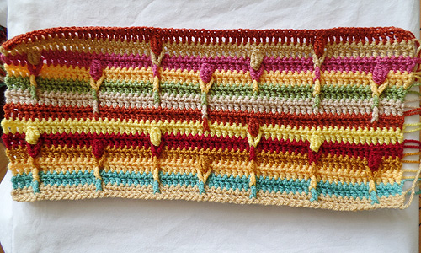

Cuadrados Pequeños de Esquina

Harás 16 de éstos, 8 en la combinación de colores A y 8 en la combinación de colores B. La primera combinación de colores, A, está in italicas, y la segunda, B, está en (paréntesis y negrita)

Combinación A: Frambuesa, piedra, oro, pradera.
Combinación B: Camello, burdeos, azafrán, pradera.

- Con frambuesa (camello), en un círculo mágico haz 3cad (cuenta como pa), 2 pa, luego (2cad, 3pa) tres veces. 2cad, une con la unión invisible a la cadena de 3 del comienzo. Corta el hilo. Tira del hilo del comienzo hasta que quede muy apretado para cerrar el círculo. (12 pa, 4 2cad. 20 puntos en total)

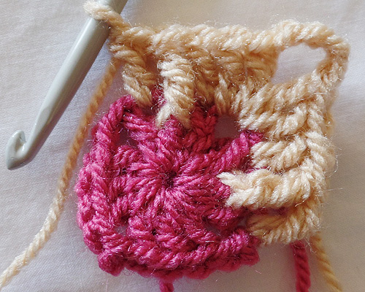
- Con piedra (burdeos), comienza con un punto alto de pie en el primer pa después de cualquier esquina de 2cad. Padrdl alrededor del próximo pa, pa en el próximo pa. *En el espacio de esquina de 2cad (2pa, 4cad, 2pa). Pa en el próximo punto, padrdl alrededor del próximo punto, pa en el próximo punto**. Repite de * a ** tres veces, omitiendo los dos puntos finales. Une con la unión invisible al pa del comienzo. Corta el hilo. (24 pa, 4 padrdl, 4 4cad. 44 puntos en total)

- Con oro (azafrán), comienza con un punto bajo de pie en cualquiera de los terceros pa de los lados. Pb en los próxims dos puntos. *Sáltate los próximos dos puntos, luego en la esquina de 4cad (5pa, 2cad, 5pa). Sáltate los próximos dos puntos, luego pb en los próximos tres puntos**. Repite de * a ** tres veces, omitiendo los últimos tres pb. Une con la unión invisible al primer pb. Corta el hilo. (40 pa, 12 pb, 4 2cad. 60 puntos en total)

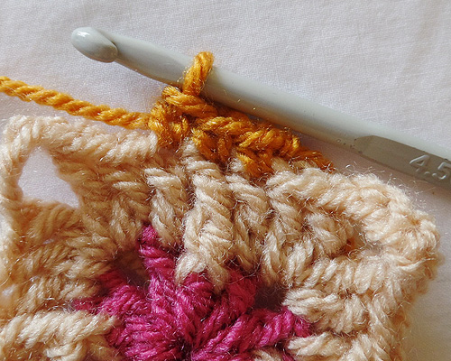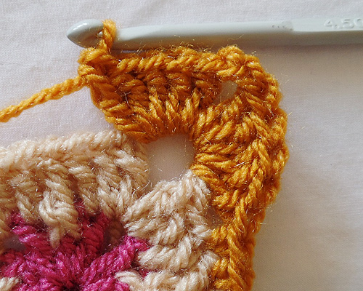

- Con pradera (pradera), comienza con un punto bajo de pie en cualquiera de las esquinas de 2cad. 2pb en el mismo espacio. *pbral en los próximos cuatro puntos. Padrdl alrededor del padrdl de la segunda vuelta, sáltate los próximos dos puntos, pa en el próximo punto. Padrdl alrededor del mismo padrdl de la segunda vuelta, sáltate los próximos dos puntos, luego pbral en los próximos cuatro puntos. 3pb en la esquina de 2cad**. Repite de * a ** tres veces, omitiendo los últimos 3pb. Une con un punto rase al primer first pb. (8 padrdl, 32 pbral, 12 pb, 4 pa. 56 puntos en total)

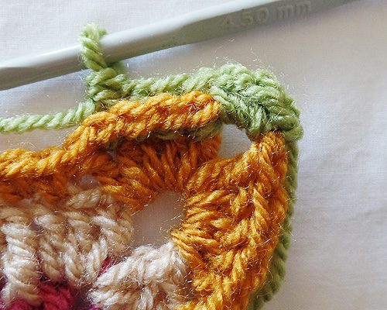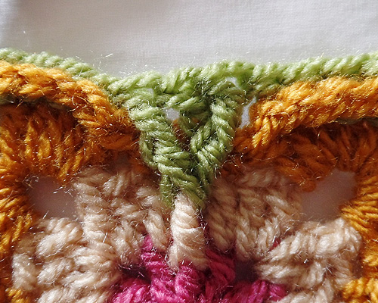

- 2cad (cuenta como pma). *3pma en el próximo punto, pma en los próximos 13 puntos**. Repite desde * a ** tres veces, omitiendo el último pma. Une con la unión invisible al primer pma. Corta el hilo. (64 pma)

Remata y esconde todas las colas de hilo.

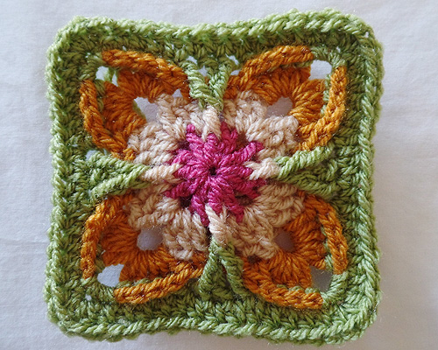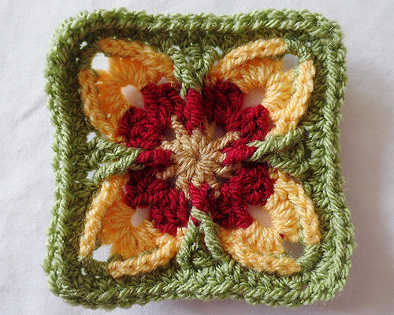

Flor Plana No. 1

Harás ocho de estos cuadrados.

- Con burdeos, en un círculo mágico haz 1cad y 6pb. Une con un punto rase al primer pb. Tira del hilo del comienzo hasta que quede muy apretado para cerrar el círculo. (6 pb)

- 1cad, luego 2pb en el mismo punto y 2pb en cada uno de los próximos cinco puntos. Une con la unión invisible al primer pb. Corta el hilo. (12 pb).

- Con oro, comienza con un punto alto de pie en cualquier punto, 1cad. (pa en el próximo punto, 1cad) 11 veces. Une con la unión invisible al primer pa del comienzo. Corta el hilo. (12 pa, 12 1cad. 24 puntos en total)

- Los puntos en esta vuelta se trabajan solamente en los espacios de cadena. Con piedra, comienza en cualquier espacio de 1cad con un racimo de punto alto de pie. (3cad, 1 racimo en el próximo espacio de 1cad) 11 veces. Une con la unión invisible al primer racimo. Corta el hilo. (12 racimos, 12 3cad. 48 puntos en total)

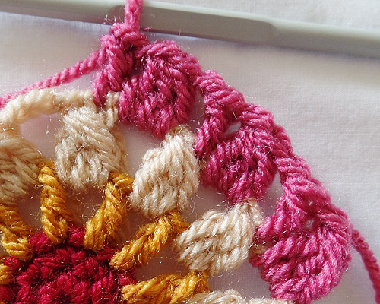
- Con frambuesa, comienza en cualquier espacio de 3 cad con un racimo de punto alto de pie. *1cad, pa encima del racimo, 1cad, racimo en el próximo espacio de 3cad**. Repite desde * a ** 11 veces, omitiendo el último racimo. Une con la unión invisible al primer racimo. Corta el hilo. (12 racimos, 12 pa, 24 1cad. 48 puntos en total)
Puede ser que to círculo se encoja en forma de taza en esta vuelta. No te preocupes, ¡terminará plano al final!

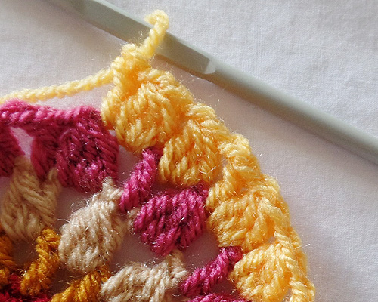
- Con azafrán, comienza con un punto alto de pie en cualquier racimo. 1cad. *Racimo en el próximo espacio de 1cad, 1cad, sáltate el pa, luego racimo en el próximo espacio de 1cad. 1cad, pa sobre el próximo racimo, luego 1cad**. Repite desde * a ** 11 veces, omitiendo el último pa + 1cad. Une con la unión invisible al primer pa del comienzo. Corta el hilo. (24 racimos, 12 pa, 36 1cad. 72 puntos en total)

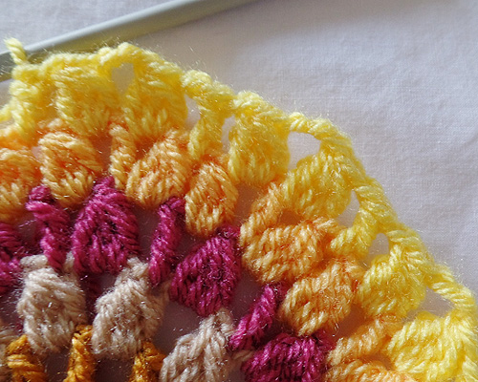
- Los puntos en esta vuelta se trabajan solamente en los espacios de cadena. Con cidro, comienza con un punto alto de pie en cualquier espacio de cadena entre racimos. *1cad, luego racimo en el próximo espacio de 1cad. 3cad, racimo en el próximo espacio de 1cad. 1cad, pa en el próximo espacio de 1cad**. Repite desde * a ** 11 veces, omitiendo el último pa. Une con la unión invisible al primer pa del comienzo. Corta el hilo. (24 racimos, 12 pa, 12 3cad, 24 1cad. 96 puntos en total)

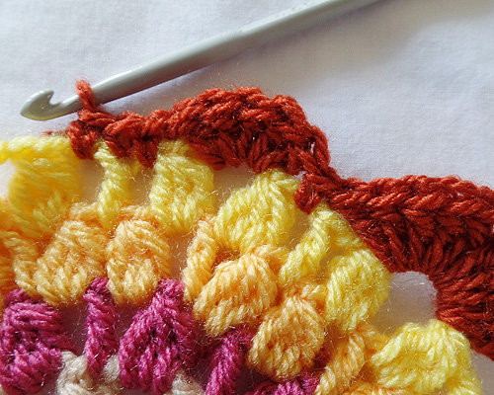
- Con cobre, comienza con un punto alto de pie en cualquier espacio de 3cad entre racimos. (4pa, 2cad, 5pa) en el mismo espacio. *Sáltate los próximos tres puntos, luego pb en el próximo espacio de 1cad. Sáltate el próximo punto, luego 5pa en el próximo espacio de 3cad. Sáltate el próximo punto, luego pb en los próximos tres puntos. Sáltate el próximo punto, luego 5pa en el próximo espacio de 3cad. Sáltate el próximo punto, luego pb en el próximo espacio de 1cad. Sáltate los próximos tres puntos, luego (5pa, 2cad, 5pa) en el próximo espacio de 3cad**. Repite desde * a ** tres veces, omitiendo el último (5pa, 2cad, 5pa). Une con la unión invisible al primer pa del comienzo. Corta el hilo. (80 pa, 20 pb, 4 2cad. 108 puntos en total)

- Con salvia, comienza con un punto alto de pie en cualquier espacio de 2cad. (pa, 2cad, 2pa) en el mismo espacio. *paral alrededor los próximos cinco puntos, luego 2pa en el espacio de 1cad de la séptima vuelta, alrededor del pb de la octava vuelta. Sáltate los próximos pa, pbral en los próximos tres, y sáltate los próximos pa. Pa en el espacio de 1cad de la séptima vuelta, alrededor del pb de la octava vuelta. Pma en el próximo punto, luego pa en el próximo espacio de 1cad de la séptima vuelta, alrededor del pb de la octava vuelta. Sáltate los próximos pa, pbral en los próximos tres, y sáltate los próximos pa. 2pa en el espacio de 1cad de la séptima vuelta, alrededor del pb de la octava vuelta. Paral en los próximos cinco puntos, luego (2pa, 2cad, 2pa) en el espacio de 2cad**. Repite desde * a ** tres veces, omitiendo los últimos (2pa, 2cad, 2pa). Une con la unión invisible al primer pa del comienzo. Corta el hilo. (40 pa, 40 paral, 24 pbral, 4 pma, 4 2cad. 116 puntos)

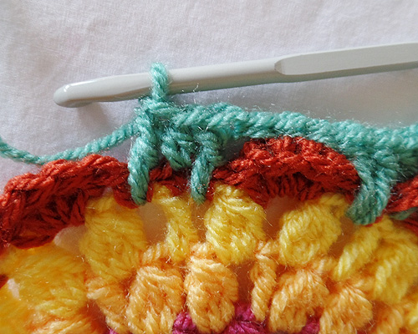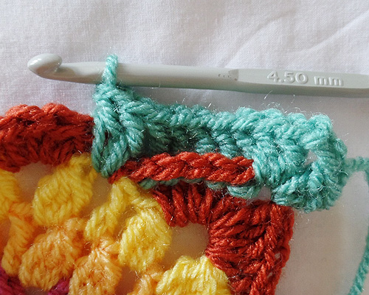
Asegúrate de poner los pa en el lugar correcto, alrededor de los pb de la octava vuelta.

- Con camello, comienza con un punto alto de pie en cualquier esquina de 2cad. (pa, 2cad, 2pa) en el mismo espacio. *pa en los próximos nueve puntos, pma en los próximos nueve, pa en los próximos nueve puntos. (2pa, 2cad, 2pa) en la esquina de 2cad**. Repite desde * a ** tres veces, omitiendo los últimos (2pa, 2cad, 2pa). Une con la unión invisible al pa del comienzo. Corta el hilo. (88 pa, 36 pma, 4 2cad. 132 puntos en total)
- Con burdeos, comienza con un punto bajo de pie en cualquier esquina de 2cad. 2pb en el mismo espacio. *pb en los próximos 31 puntos, luego 3pb en el espacio de la esquina de 2cad**. Repite desde * a ** tres veces, omitiendo los últimos 2 pb. Une con la unión invisible al primer pb. Corta el hilo. (136 pb).

Remata y esconde todas las colas de hilo.
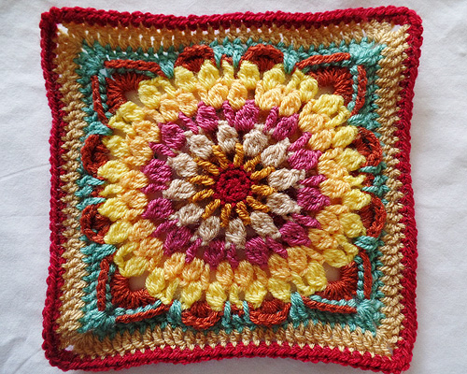

Flor Plana No. 2

Harás ocho de estos cuadrados.

- Con oro, en un círculo mágico haz 1cad, luego 8 pb. Une con un punto raso al primer pb. Tira del hilo del comienzo hasta que quede muy apretado para cerrar el círculo. (8pb)

- 3cad (cuenta como un pa), pa en el mismo punto. (2cad, 2pa en el próximo punto) siete veces, luego 2cad. Une con la unión invisible a la primera cadena de 3. Corta el hilo. (16 pa, 8 2cad. 32 puntos en total)

- 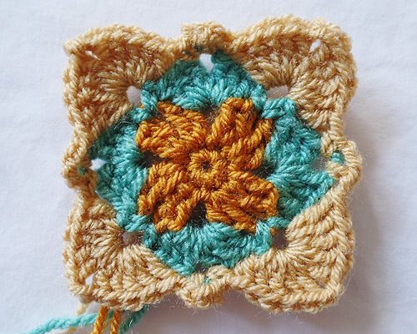Con salvia, comienza con un punto alto de pie en cualquier espacio de 2 cad. (2 pa, 2 cad, 3 pa) en el mismo espacio. *Sáltate los próximos dos pa, luego en el próximo espacio de 2 cad haz (pb, 2 cad, pb). Sáltate los próximos dos pa, luego en el próximo espacio de 2 cad haz (3 pa, 2 cad, 3 pa) **. Repite desde * a ** tres veces, omitiendo los últimos (3 pa, 2 cad, 3 pa). Une con la unión invisible al primer pa del comienzo. Corta el hilo. (24 pa, 8 pb, 8 2cad. 48 puntos en total)

- Con camello, comienza con un punto alto de pie en cualquier espacio de 2 cad entre puntos bajos. (4 pa, 2 cad, 5 pa) en el mismo espacio. *Sáltate los próximos cuatro puntos, luego (pb, 3 cad, pb) en el próximo espacio de 2 cad. Sáltate los próximos cuatro puntos, luego (5 pa, 2 cad, 5 pa) en el próximo espacio de 2 cad **. Repite desde * a ** tres veces, omitiendo los últimos (5 pa, 2 cad, 5 pa). Une con la unión invisible al primer pa del comienzo. Corta el hilo. (40pa, 8pa, 4 2cad, 43cad. 68 puntos en total)

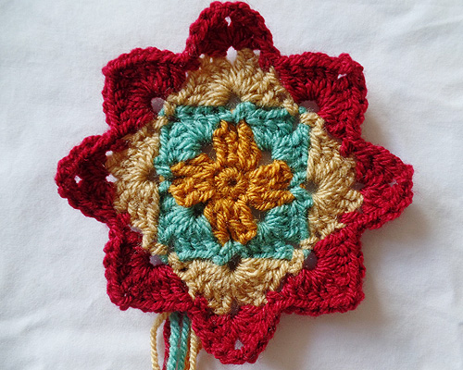

- Con burdeos, comienza con punto alto de pie en cualquier espacio de 3cad. (4pa, 2cad, 5pa) en el mismo espacio. *Sáltate los próximos dos pa, luego pb en el tercer pa. Sáltate los próximos dos pa, luego en 2cad espacio (3pa, 2cad, 3pa). Sáltate los próximos dos pa, luego pb en el tercer pa. Sáltate los próximos dos pa, luego en 3cad espacio (5pa, 2cad, 5pa)**. Repite desde * a ** tres veces, omitiendo final (5pa, 2cad, 5pa). Une con la unión invisible al primer pa del comienzo. Corta el hilo. (64 pa, 8 pb, 8 2cad. 88 puntos en total)

- 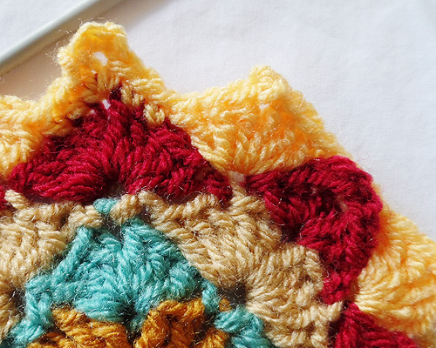Con azafrán, comienza con un punto alto de pie en cualquiera de los pb antes de (3 pa, 2 cad, 3 pa). (2 pa, 2 cad, 3 pa) en el mismo punto. *Sáltate los próximos dos pa, luego pbral en el próximo punto. Sáltate el espacio de 2 cad, pbral en el próximo, luego sáltate los próximos dos pa. (3 pa, 2 cad, 3 pa) en el pb. Sáltate los próximos tres pa, pb en los próximos dos pa, luego (pb, 4 cad, pb) en el espacio de 2 cad. Pb en los próximos dos pa, luego sáltate los próximos tres pa. En el pb (3 pa, 2 cad, 3 pa)**. Repite desde * a ** tres veces, omitiendo los últimos (3 pa, 2 cad, 3 pa). Une con la unión invisible al primer pa del comienzo. Corta el hilo. (48 pa, 24 pb, 8 pbral, 4 4cad, 8 2cad. 112 puntos en total)

- 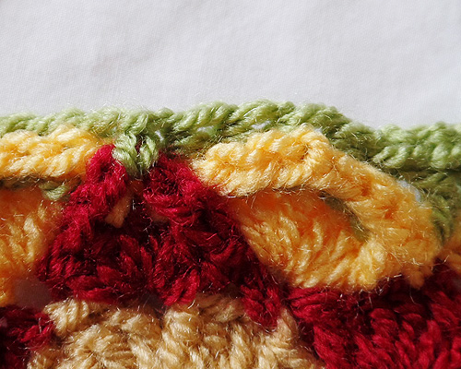Con pradera, comienza con punto alto de pie en cualquiera de los espacios de 4 cad. (2pa, 2cad, 3pa) en el mismo espacio. *pa en los próximos tres puntos, sáltate el próximo punto, luego pmaral en los próximos dos puntos. Sáltate 2cad espacio, luego pmaral en los próximos tres puntos. Sáltate el próximo punto, pb en el espacio de 2 cad de la quinta vuelta, luego sáltate el próximo punto. Pmaral en los próximos tres puntos, sáltate el espacio de 2 cad, luego pmaral en los próximos dos puntos. Sáltate el próximo punto, pa en los próximos tres, luego (3pa, 2cad, 3pa) en el espacio de 4 cad**. Repite desde * a ** tres veces, omitiendo el grupo (3 pa, 2 cad, 3 pa) final. Une con la unión invisible al primer pa del comienzo. Corta el hilo. (48 pa, 48 pmaral, 4 pb, 4 2cad. 108 puntos en total)
Aquí va el pb.

- 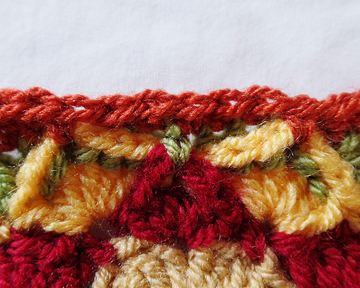Con cobre, comienza con punto medio alto de pie en cualquier espacio de 2 cad de esquina. 2pma en el mismo espacio. *pma en los próximos siete puntos. Sáltate el próximo punto, pb en 2cad espacio de la sexta vuelta, luego sáltate el próximo punto. Pb en los próximos cinco puntos. Sáltate el próximo punto, pb en el espacio de 2 cad de la sexta vuelta, luego sáltate el próximo punto. Pma en los próximos siete puntos, luego 3 pma en el espacio de 2 cad **. Repite desde * a ** tres veces, omitiendo los últimos 3 pma. Une con la unión invisible al primer pma del comienzo. Corta el hilo. (68 pma, 28 pb. 96 puntos en total)
Así se deberá ver tu labor con los dos pb trabajados en la sexta vuelta.

- Con piedra, comienza con punto alto de pie en cualquier segundo pma de la esquina de 3 pma. (pa, 2 cad, 2 pa) en el mismo punto. *Sáltate el próximo pma, luego pa en los próximos nueve puntos. Padrdl alrededor del primer pb de la octava vuelta (el pb trabajado en el espacio de 2 cad de la séptima vuelta). Sáltate el próximo punto, luego pa en los próximos dos puntos. Padrdl alrededor del séptimo pb de la octava vuelta (el pb trabajado en el espacio de 2 cad de la séptima vuelta). Sáltate el próximo punto, luego pa en los próximos nueve puntos. En el próximo punto (2 pa, 2 cad, 2 pa)**. Repite desde * a ** tres veces, omitiendo el último grupo de (2 pa, 2 cad, 2 pa). Une con la unión invisible al primer pa del comienzo. Corta el hilo. (96 pa, 8 padrdl, 4 2cad. 112 puntos en total).

- Con cidro, comienza con un punto bajo de pie en cualquier espacio de 2 cad de esquina. Haz 2 pb en el mismo espacio de 2 cad. *pb en los próximos 26 puntos, luego 3 pb en el espacio de 2 cad de esquina **. Repite desde * a ** tres veces, omitiendo los últimos 3 pb. Une con la unión invisible al primer pb. Corta el hilo. (116 pb)

- Con oro, comienza con un punto alto de pie en el segundo pb de cualquiera de las esquinas. (pa, 2 cad, 2 pa) en el mismo punto. *pa en los próximos 14 puntos. padrdl2jun en los dos padrdl de la novena vuelta pero trabaja alrededor del segundo padrdl primero, luego el primer padrdl. Sáltate el próximo punto, luego pa en los próximos 13 puntos. en el próximo punto haz (2 pa, 2 cad, 2 pa) **. Repite desde * a ** tres veces, omitiendo los últimos (2 pa, 2 cad, 2 pa). Une con la unión invisible al primer pa del comienzo. Corta el hilo. (124 pa, 4 padrdl2tog, 4 2cad. 136 puntos en total)

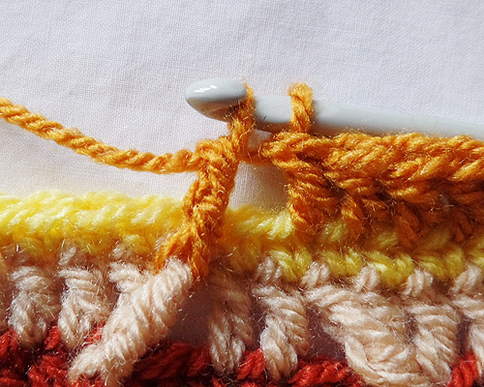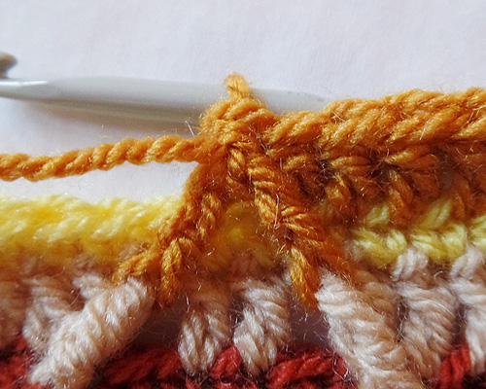
Padrdl2jun alrededor del segundo padrdl primero, luego alrededor del primer padrdl.

Remata y esconde todas las colas de hilo.

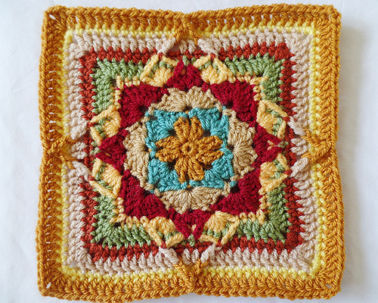

Cuadrado de Flor 3D de Esquina

Harás cuatro de estos cuadrados. Las primeras cinco vueltas son iguales a las primeras cinco vueltas del cuadrado grande central, pero en diferentes colores.

- Con frambuesa, en un círculo mágico haz 3 cad (cuenta como un pa aquí y en todo este cuadrado) luego 11 pa. Une con la unión invisible a la 3ª de las 3 cad del comienzo. Corta el hilo. Tira del hilo del comienzo hasta que quede muy apretado para cerrar el círculo. (12 pa)

- Con piedra, comienza con un punto bajo de pie en cualquier punto. Haz 5 cad, luego pb en el mismo punto. *pb en el próximo punto, 1cad, pb en el próximo punto. (pb, 5 cad, pb) en el próximo punto**. Repite desde * a ** dos veces, luego pb en el próximo punto, 1cad, pb en el próximo punto. Une con un punto raso al pb del comienzo. (16 pb, 4 1cad, 4 5cad. 40 puntos en total)

- Haz un punto raso en el espacio de 5 cad. Haz 3 cad (cuenta como un pa), luego (4 pa, 2 cad, 5 pa) en el mismo espacio. *Sáltate el próximo pb, luego pb en el espacio de 1cad de la segunda vuelta. Sáltate los próximos pb, luego en el espacio de 5 cad haz (5 pa, 2 cad, 5 pa) **. Repite desde * a ** dos veces, luego sáltate el próximo pb, pb en el espacio de 1 cad, y sáltate el próximo pb. Une con la unión invisible a la 3ª de las 3 cad del comienzo. (40 pa, 4 2cad, 4 pb. 52 puntos en total)

- Esta vuelta se trabaja por detrás de los pétalos de la tercera vuelta, en los puntos de la segunda vuelta. Con salvia, comienza con un punto bajo de pie en cualquier segundo pb después de las 5 cad de la segunda vuelta. *4cad, pb en el próximo pb de la segunda vuelta. Pb en el próximo pb de la segunda vuelta, 1cad, pb en el próximo pb de la segunda vuelta (después del pétalo), pb en el próximo punto. **. Repite desde * a ** tres veces, omitiendo el último pb. Une con un punto raso al pb del comienzo. (4 4cad, 4 1cad, 16 pb. 36 puntos en total)
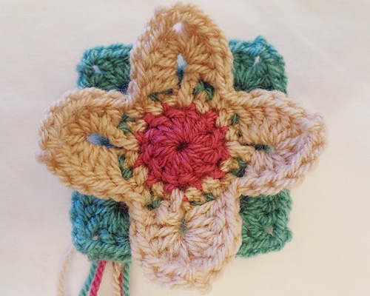
- Haz un punto raso en el espacio de 4 cad. Haz 3 cad (cuenta como un pa), luego (4 pa, 2 cad, 5 pa) en el mismo espacio. *Sáltate los próximos dos pb, luego pb en el espacio de 1 cad. Sáltate los próximos dos pb, luego en el espacio de 4 cad haz (5 pa, 2 cad, 5 pa) **. Repite desde * a ** dos veces, luego sáltate los próximos dos pb, pb en el espacio de 1 cad, sáltate los próximos dos pb. Une con la unión invisible a la primera de las 3 cad del comienzo. Corta el hilo. (40 pa, 4 2cad, 4 pb. 52 puntos en total)

- Esta vuelta se trabaja por detrás de los pétalos de la quinta vuelta, en los puntos de la cuarta vuelta. Con oro, comienza con un punto bajo de pie en cualquier segundo pb después de las 4 cad de la cuarta vuelta. *pb en los próximos dos pb (después del pb de la quinta vuelta). Haz 3 cad, pb en el primer pb después del pétalo, pb en el próximo pb**. Repite desde * a ** tres veces, omitiendo el último pb. Une con un punto raso al pb del comienzo. (16 pb, 4 3cad. 28 puntos en total)

- Haz 1 cad, pb en el mismo punto. *4 cad, pb en los próximos dos puntos. 4 pb en el espacio de 3 cad, pb en los próximos dos**. Repite desde * a ** tres veces, omitiendo el último pb. Une con la unión invisible al pb del comienzo. Corta el hilo. (32 pb, 4 4cad. 48 puntos en total)
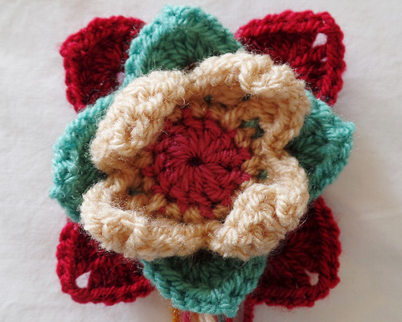
- Con burdeos, comienza con punto alto de pie en cualquier espacio de 4 cad. (4 pa, 2 cad, 5 pa) en el mismo espacio. *Sáltate los próximos dos puntos, luego pb en el próximo punto. Pb en los próximos tres puntos, Sáltate los próximos dos, y en el espacio de 4 cad haz (5 pa, 2 cad, 5 pa) **. Repite desde * a ** tres veces, omitiendo el último grupo de (5 pa, 2 cad, 5 pa). Une con la unión invisible al primer pa del comienzo. Corta el hilo. (40 pa, 16 pb, 4 2cad. 64 puntos en total)

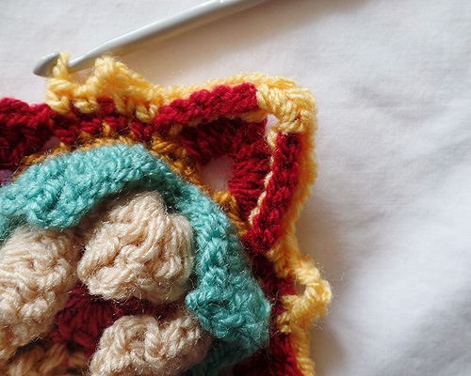
- Con azafrán, comienza con un punto bajo de pie en cualquier espacio de 2 cad. Haz 2 pb en el mismo espacio. *pbral en los próximos cinco puntos, luego pb en los próximos dos puntos. Haz 4 cad, luego pb en los próximos dos puntos. Pbral en los próximos cinco puntos, luego 3 pb en el espacio de 2 cad**. Repite desde * a ** tres veces, omitiendo los últimos 3 pb. Une con la unión invisible al pb del comienzo. Corta el hilo. (40 pbral, 28 pb, 4 4cad. 84 puntos en total)

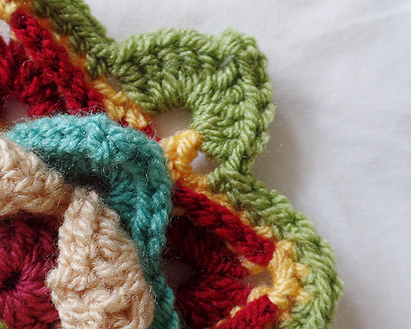
- Con pradera, comienza con punto alto de pie en cualquier espacio de 4 cad. Haz (4 pa, 2 cad, 5 pa) en el mismo espacio. *Sáltate los próximos tres puntos, luego pb en los próximos 11 puntos. Sáltate los próximos tres puntos, luego en el espacio de 4 cad haz (5 pa, 2 cad, 5 pa) **. Repite desde * a ** tres veces, omitiendo el último grupo de (5 pa, 2 cad, 5 pa). Une con la unión invisible al pa del comienzo. Corta el hilo. (40 pa, 44 pb, 4 2cad. 92 puntos en total)

- 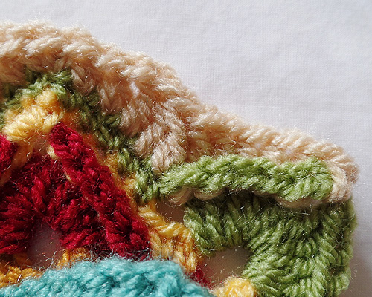Con piedra, comienza con un punto bajo de pie en cualquier espacio de 2 cad. Haz un *pmaral en los próximos tres puntos, luego paral en los próximos dos puntos. Haz un pa2jun a través de los próximos dos puntos, pa en el próximo punto, y pma en los próximos dos puntos. Haz 2pb en el próximo punto, pma en los próximos dos puntos, pa en el próximo punto, luego pa2jun a través de los próximos dos puntos. Haz un paral en los próximos dos puntos, luego pmaral en los próximos tres puntos. pb en el espacio de 2 cad **. Repite desde * a ** tres veces, omitiendo el último pb. Une con la unión invisible al pb del comienzo. Corta el hilo. (16 paral, 24 pmaral, 8 pa2tog, 8 pa, 16 pma, 12 pb. 84 puntos en total)

- Con cobre, comienza con un punto alto de pie en cualquiera de los (pb en espacio de 2 cad) de la vuelta número 11. Haz 3 cad, pa en el mismo espacio. *pa en los próximos cuatro puntos, luego pa2jun a través de los próximos dos puntos. Pa en el próximo punto, luego pma en los próximos dos puntos. Pb en los próximos dos puntos, pma en los próximos dos puntos, luego pa en el próximo punto. Pa2jun a través de los próximos dos puntos, luego pa en los próximos cuatro puntos. Haz (pa, 3 cad, pa) en el próximo punto**. Repite desde * a ** tres veces, omitiendo el último grupo de (pa, 3 cad, pa). Une con la unión invisible al primer pa del comienzo. Corta el hilo. (48 pa, 16 pma, 8 pa2tog, 8 pb, 4 3cad. 92 puntos en total)

- Con camello, comienza con un punto alto de pie en cualquier espacio de 3 cad. (3 pa, 2 cad, 4 pa) en el mismo espacio. *Sáltate los próximos dos puntos, luego pb en los próximos 16 puntos. Sáltate los próximos dos puntos. En el espacio de 3 cad haz (4 pa, 2 cad, 4 pa) **. Repite desde * a ** tres veces, omitiendo el último grupo de (4 pa, 2 cad, 4 pa). Une con la unión invisible al primer pa del comienzo. Corta el hilo. (23 pa, 64 pb, 4 2cad. 104 puntos en total)

- 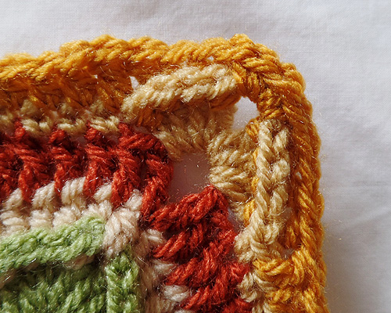Con oro, comienza con un punto bajo de pie en cualquier esquina con el espacio de 2 cad. Haz 2pb en el mismo espacio. Haz *pmaral en los próximos tres puntos, luego paral en el próximo punto. Pa en el próximo punto, pma en los próximos tres puntos, luego pb en los próximos ocho puntos. Haz pma en los próximos tres puntos, pa en el próximo punto. Haz paral en el próximo punto, luego pmaral en los próximos tres puntos. Haz 2 pb en la esquina con el espacio de 2 cad **. Repite desde * a **, omitiendo los últimos 3 pb. Une con la unión invisible al primer pb. Corta el hilo. (44 pb, 24 pmaral, 24 pma, 8 paral, 8 pa. 108 puntos en total)

- Con cidro, comienza con un punto medio alto de pie en cualquier 2º pb de la esquina de 3 pb. Haz (2 cad, pma) en el mismo punto. Haz *pma en los próximos 26 puntos, luego (pma, 2 cad, pma) en el próximo punto**. Repite desde * a ** tres veces, omitiendo el último grupo de (pma, 2 cad, pma). Une con la unión invisible al primer pma. Corta el hilo. (112 pma, 4 2cad. 120 puntos en total)

- Con salvia, comienza con un punto medio alto de pie en cualquier esquina de 2 cad. Haz 2pma en el mismo espacio. Haz *pmaral en los próximos 28 puntos, luego 3 pma en el próximo **. Repite desde * a ** tres veces, omitiendo los últimos 3 pma. Une con la unión invisible al primer pma. Corta el hilo. (124 pma)

- Con frambuesa, comienza con un punto bajo de pie en cualquier 2º pma de la esquina de 3 pma. Haz (2 cad, pb) en el mismo punto. Haz *pb en los próximos 30 puntos, luego (pb, 2 cad, pb) en el próximo punto **. Repite desde * a ** tres veces, omitiendo el último grupo de (pb, 2 cad, pb). Une con la unión invisible al primer pb. Corta el hilo. (128 pb, 4 2cad. 136 puntos en total)

Remata y esconde todas las colas de hilo.

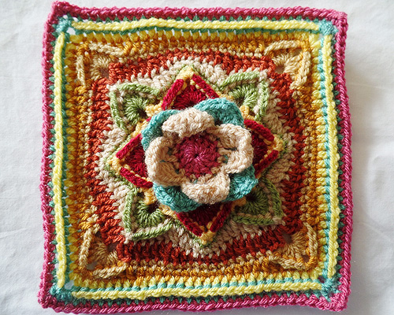

Construcción

All the seams on this blanket are worked en single crochet, fronts facing and worked en back loops only. I love the way this gives each square a defined look, and it’s a lot easier to do than sewing squares together! You don’t have to join con single crochet – a slip punto also works well, but make sure you keep it from getting too tight. Or, if you prefer, you can just as easily sew the squares together.

All the joins are worked en piedra, except for the ‘internal’ joins on the small squares, which are worked en cobre.

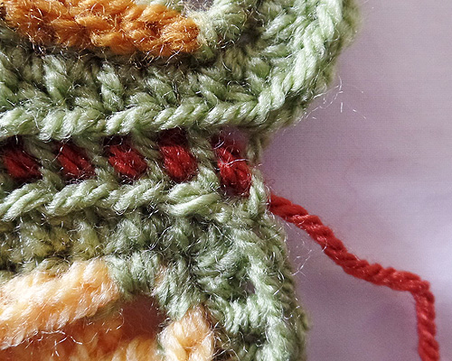Comienza con the small squares. Con cobre, comienza con a slip knot on your gancho. Put dos squares together, one de combination A and one de combination B, front side together, and comienza en the punto after the la esquina de pma (i.e., leave the la esquina de pma unworked on the outside edge). Work along the edge de the squares en the back loops only (the ‘outside’ loop de the squares whin you look down on it).

Leave the outside corner punto unworked.

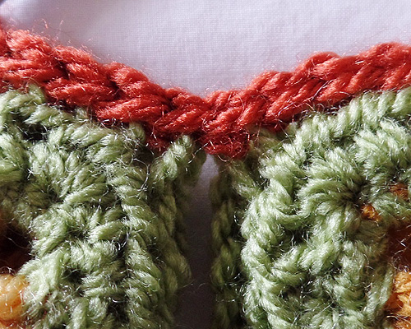
Whin you get to the ind de the squares, work a pb through back loops de the la esquina de pma. Luego line up the los próximos dos squares (one de combination B and one de combination A) and work the los próximos pb through the back loops de the la esquina de pma de the second squares.

Work along the edge de the squares to the ind. Leave the la esquina de pma unworked. Corta el hilo. You should now have cuatro squares attached to each other along a ‘horizontal’.

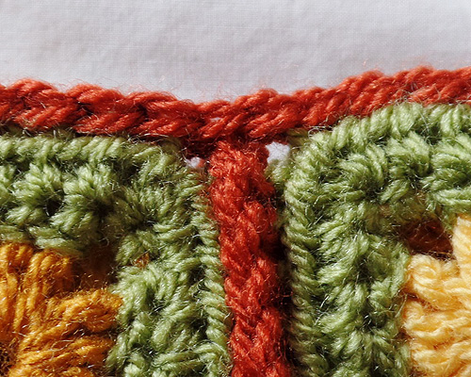

Voltea the squares and work the ‘vertical’ join en the el mismo way. Whin you get to the cintre point (where the corners de all cuatro squares meet), work the dos la esquina de puntos de the squares as above, ‘leaping over’ the horizontal join.

You should ind up con cuatro larger squares, each composed de cuatro little squares. Don’t sew the inds en yet; leave that until later.

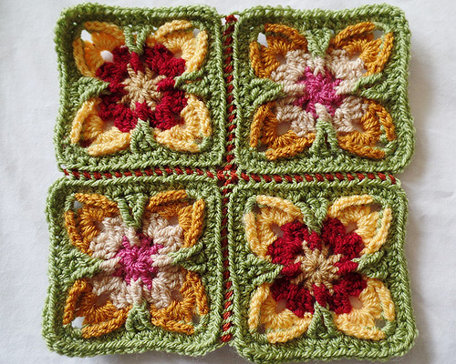
It may look a little wonky at this point. Don’t worry, it will look fine by the ind.

Now you’ll be joining everyluegog together. At this stage, I like to lay my blankets out and pin them together con safety pins (either regular straight safety pins, or the curved kind that quilters use). You don’t need to do this, but I find it helpful to keep it straight en my head which square comes los próximos en my joining.

I always work the ‘horizontal’ joins first, luego the ‘vertical’ joins. Remember that whin you reach a la esquina de join, work the la esquina de punto de the squares, but don’t work the la esquina de punto at the comienzaning and ind de each ind de the join.

Whin you get to a place where the middle de the cuatro small squares meets the middle de a larger square, you need to work a pb into each la esquina de pma punto, plus a pb2tog across both la esquina de pma puntos from the small squares. So you’ll work a section de back loop pb as usual, up to the la esquina de pma from the small square. Luego work pb2tog through the dos la esquina de pma puntos from the small squares, but en the el mismo punto de the larger square. Luego work a pb into the second la esquina de pma from the small squares, and continue to the ind de the edge as usual.

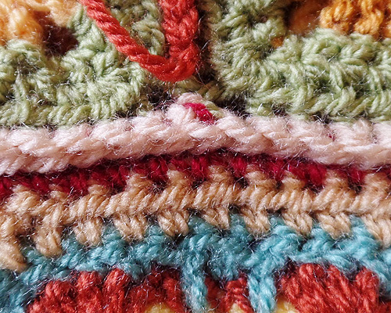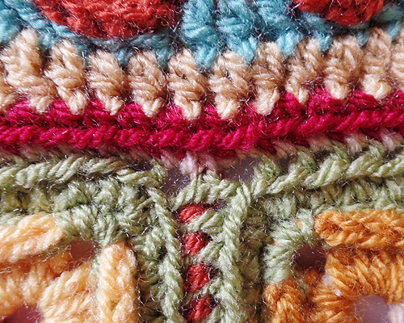

Whin you are working into the sides de the rectangle sections, work one pb for every fila de pb, and dos pb for every fila de pa for nueve de the colour stripes. Work one pb for every fila de pb and every fila de pa for cuatro de the colour stripes (the first and last, and the middle tres). The gineral rule is to espacio them evinly so the cobre stripe is en the middle de that section de join, and the rectangle section is strepadhed awkwardly anywhere. There are, obviously, no back loops to work into along the sides de the rectangle sections. Just try to work through the pb and pa puntos, rather than alrededor them.

Don’t worry if occasionally you find you’ve made a mistake con punto counts and need to ‘fudge’ it and work dos puntos from one square into one punto de another. Crochet is extremely forgiving! Work the extra punto en the la esquina de if you need to, not en the middle de the fila. But do double-check that you’ve started your join en the right place and included or Sáltateped over la esquina de puntos as appropriate.

Whin you’ve finished all the joins, don’t sew en the inds. Leave that until after the border is done; it’ll be easier luego.

Border

The border is basically a repeating pattern, worked en piedra, except the last round, which is worked en cobre.

- Con piedra, comienza con a punto bajo de pie en cualquier esquina de punto. 2pb en el mismo punto. Pb en each punto across the whole edge. Whin you get to a point where the corners de dos squares meet, pb en the first la esquina de punto or 2cad espacio, pb2tog across the dos corners, luego pb en the second la esquina de punto or 2cad espacio. The extra punto makes sure that the border doesn’t contract across the espacio de the pb joins. Whin you get to where you started, join con sl st.

You should ind up con 211 pb on each side, plus a la esquina de pb.
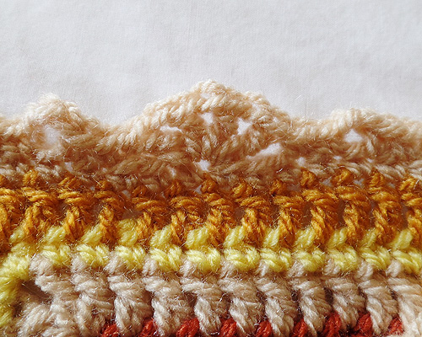

- 1cad, pb into el mismo punto. 3pb en el próximo punto (the 2nd pb de la esquina de 3pb). ^Pb en los próximos dos puntos, luego 3cad. *Pb into los próximos dos puntos, luego Sáltate los próximos dos puntos. Work a shell punto en el próximo punto (pa, 1cad, pa, 1cad, pa, 1cad, pa). Sáltate los próximos dos puntos, pb into los próximos dos, luego 3cad**. Repite desde * a ** 22 veces, luego pb en los próximos dos and 3pb en la esquina de punto^^. Repeat from ^ to ^^ tres veces. Join con sl st to comienzaning pb.

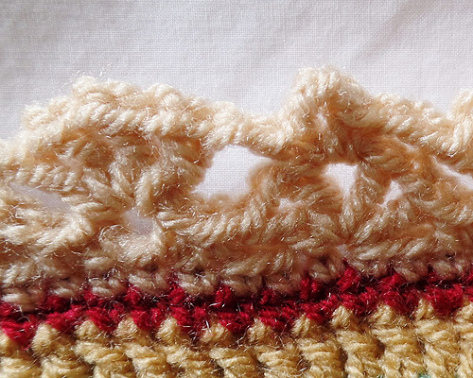

- Sl st into el próximo punto. 1cad, pb into el mismo punto. ^3pb en el próximo punto, luego pb en el próximo punto. Sáltate los próximos dos puntos, luego work a shell punto en los próximos 3cad. *2cad, Sáltate los próximos cinco puntos, luego (pb, 3cad, pb) en los próximos espacio de 1cad. 2cad, Sáltate los próximos cinco puntos, luego work a shell punto en los próximos 3cad**. Repite desde * a ** 22 veces. Sáltate los próximos dos puntos, pb en el próximo punto^^. Repeat from ^ to ^^ tres veces. Join con sl st to comienzaning pb.

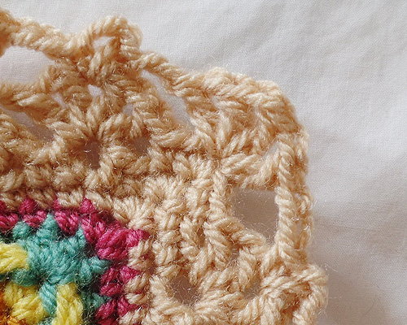
- Sl st into 2nd pb de la esquina de 3pb (dos slip puntos). 4cad (cuenta como pa + 1cad), luego (pa, 1cad, pa, 1cad, pa) en el mismo punto. ^*2cad, Sáltate los próximos cinco puntos, luego (pb, 3cad, pb) en los próximos espacio de 1cad. 2cad, Sáltate los próximos cinco puntos, luego work a shell punto en los próximos 3cad espacio**. Repite desde * a ** 22 veces, luego Sáltate los próximos cinco puntos, and (pb, 3cad, pb) en los próximos espacio de 1cad. 2cad, Sáltate los próximos cinco puntos, luego work a shell punto en los próximos 3cad espacio^^. Repeat from ^ to ^^ tres veces, omitiendo final shell punto. Join con sl st to 3rd chain de comienzaning 4cad.

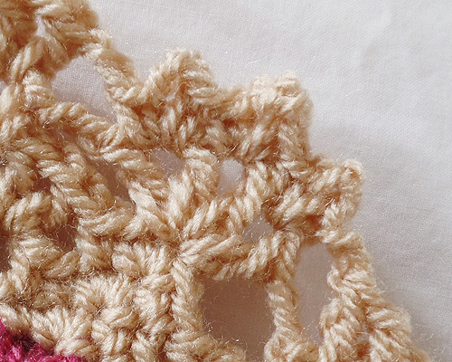
- Sl st into los próximos espacio de 1cad de the la esquina de shell. 4cad (cuenta como pb + 3cad), luego pb en el mismo espacio. (Sáltate el próximo punto, luego (pb, 3cad, pb) en los próximos espacio de 1cad) twice. ^2cad, Sáltate los próximos cuatro puntos, luego work a shell punto en los próximos 3cad espacio. *2cad, Sáltate los próximos cinco puntos, luego work (pb, 3cad, pb) en los próximos espacio de 1cad. 2cad, Sáltate los próximos cinco puntos, luego work a shell punto en los próximos 3cad espacio**. Repite desde * a ** 23 veces. Luego 2cad, Sáltate los próximos cuatro puntos. (pb, 3cad, pb) en espacio de 1cad. (Sáltate el próximo punto, luego pb, 3cad, pb) en los próximos espacio de 1cad) twice. Repeat from ^ to ^^ tres veces, omitiendo final tres (pb, 3cad, pb). Une con la unión invisibleto 1st chain de comienzaning 4cad. Corta el hilo.

- Con cobre, comienza con punto bajo de pie en any second (pb, 3cad, pb) de any corner. (3cad, pb) en el mismo espacio. ^1cad, Sáltate los próximos dos puntos, luego (pb, 2cad, pb) en los próximos 3cad espacio. Sáltate el próximo punto, luego *2pb en 2cad espacio. Sáltate el próximo punto, luego pb en los próximos cinco puntos. Sáltate el próximo punto, luego 2pb en 2cad espacio. Sáltate el próximo punto, luego en 3cad espacio (pb, 2cad, pb). Sáltate los próximos dos puntos**. Repite desde * a ** 23 veces, omitiendo final (pb, 2cad, pb). Sáltate el próximo punto, luego en 3cad espacio (pb, 2cad, pb). 1cad, Sáltate los próximos dos puntos, luego (pb, 3cad, pb) en 3cad espacio^^. Repeat from ^ to ^^ tres veces, omitiendo final (pb, 3cad, pb). Une con la unión invisibleto comienzaning pb. Corta el hilo.

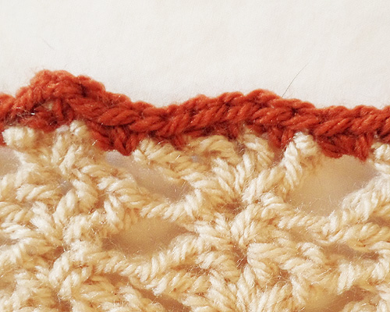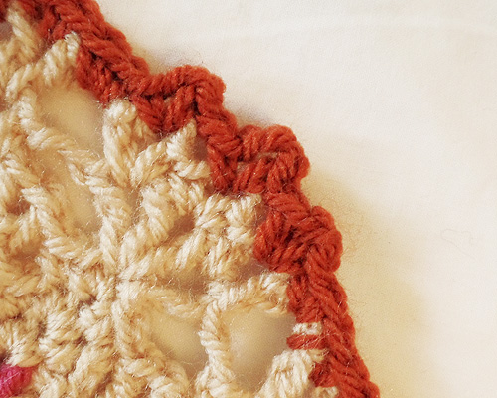

Remata y esconde todas las colas de hilo.

